Astronomický ústav
Akademie věd České republiky, v. v. i.

Rýsují se obrysy dosud nejvýznamnější spolupráce mezi ČR a NASA
Tisková zpráva z 20. listopadu 2023
České zapojení do návrhu americké rentgenové mise STROBE-X
9. listopadu vydala ČR dopis podpory k zapojení do přípravy nové rentgenové družice STROBE-X, navrhované ve Spojených státech amerických ve výzvě americké kosmické agentury NASA pro tzv. Probe-class misi s rozpočtem 1 miliardy USD. Mise STROBE-X (Spectroscopic Time-Resolving Observatory for Broadband Energy X-rays) je optimalizovaná pro studium nejextrémnějších podmínek ve vesmíru.

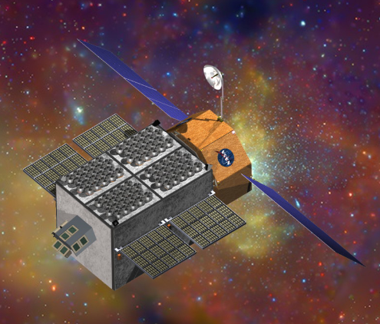

„Mezi klíčové vědecké cíle mise patří měření hmotnosti a rotace černých děr a zkoumání dopadající hmoty v podmínkách silné gravitace. Bude také zkoumat neutronové hvězdy s cílem určit fyzikální stavové rovnice pro ultra-hustou hmotu. Díky schopnosti rychle reagovat bude sloužit k identifikaci a studiu rentgenových protějšků pro různé přechodné jevy na dynamické obloze, zahrnující nové detekce gravitačních vln, záblesků na různých vlnových délkách i náhlá zesílení astro-částicových zdrojů“, říká Dr. Jiří Svoboda z Astronomického ústavu AV ČR.
Vedle vědecké přípravy mise, na které se bude podílet zejména Astronomický ústav AV ČR, se ČR zavázala k hardwarovému vývoji. Český průmysl se zapojí do vývoje a konstrukce klíčového vědeckého přístroje HEMA (High Energy Modular Array). Český příspěvek v objemu 2,5 milionu. EUR na vývoj a výrobu demonstračních, testovacích a kvalifikačních kusů doplní ve stejné výši americká strana k zafinancování výroby finálních letových kusů. Jednalo by se tak o dosud nejvýznamnější spolupráci mezi ČR a NASA.

Kontakty:

Dr. Jiří Svoboda, vědecký garant, Astronomický ústav AV ČR, jiri.svoboda@asu.cas.cz, telefon 777 214 434

Pavel Suchan, tiskový tajemník, Astronomický ústav AV ČR, pavel.suchan@asu.cas.cz, telefon 737 322 815

